Практическая работа 1 СОЗДАНИЕ ГРАФИКА РАБОТ В MS PROJECT

Цель работы: приобретение практических навыков по созданию

проекта в MS PROJECT.

Требуется создать проект в ms project.

Нужно указать сведения о проекте, дата начало 03.03.2011.

Сведения о проекте указаны на рисунке 1.

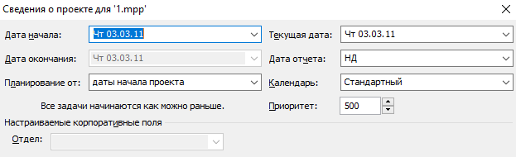

Рисунок 1 - Сведения о проекте

Далее указываем параметры календаря, рабочая неделя с понедельника, рабочий день начинает с 9:00 до 18:00. Начальный месяц финансирования года январь.

На рисунке 2 представлены параметры проекта.

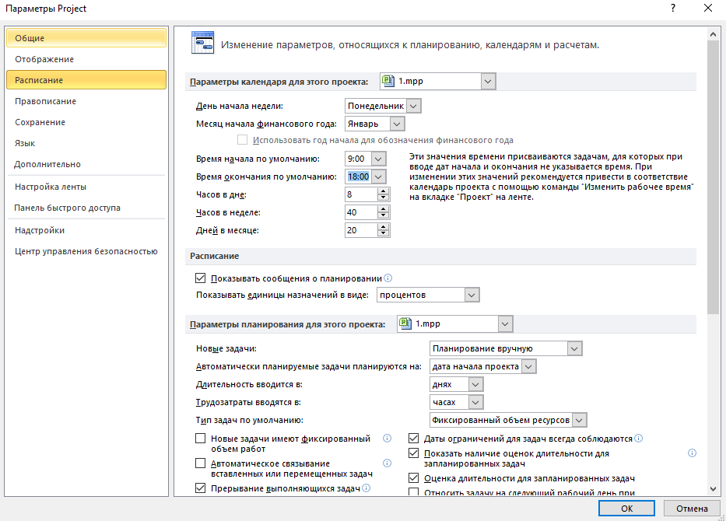

Рисунок 2 - Параметры проекте

Далее настроим календарь проекта, нужно поставить 8 марта как праздничный день.

На рисунке 3 – представлен календарь проекта.

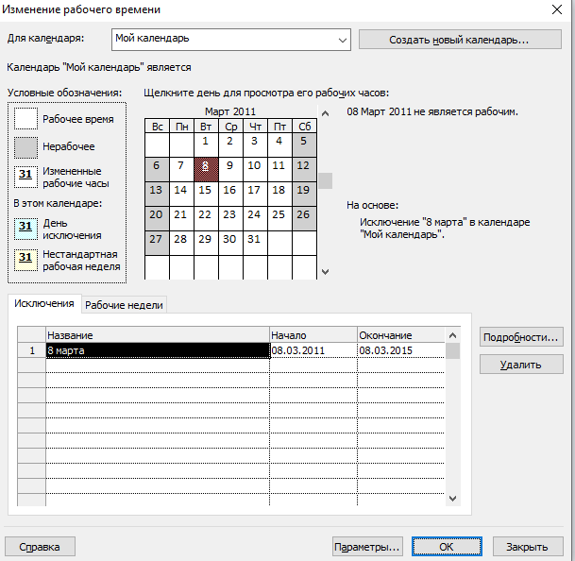

Рисунок 3 – Календарь проекта.

На рисунке 4 представлена настройка исключения на 8 марта

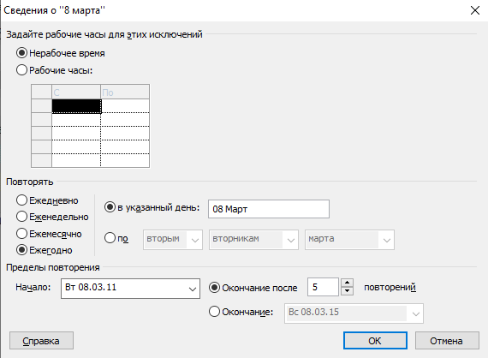

Рисунок 4 – Настройка исключения на 8 марта.

На рисунке 5 представлены изменения сведение о проекте с ново созданным календарем.

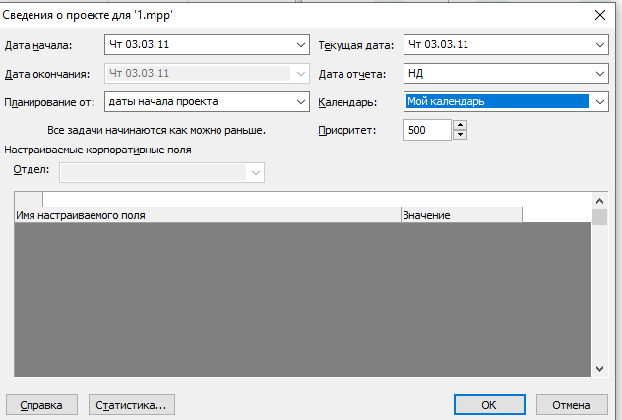

Рисунок 5 – сведение о проекте

Далее нужно настроить диаграмму ганты.

На рисунке 6 представлены настройки диаграммы ганты в шкале времени.

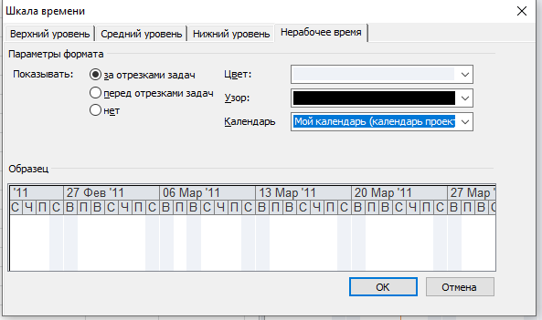

Рисунок 6 – Шкала времени

Далее нужно создать график работ.

На рисунке 7 представлен график работ.

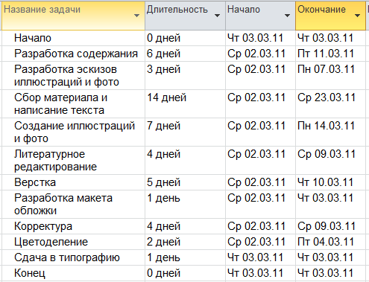

Рисунок 7 – график работ

Далее нужно указать связи между задачами.

На рисунке 8 представлены график работ с связями задач.

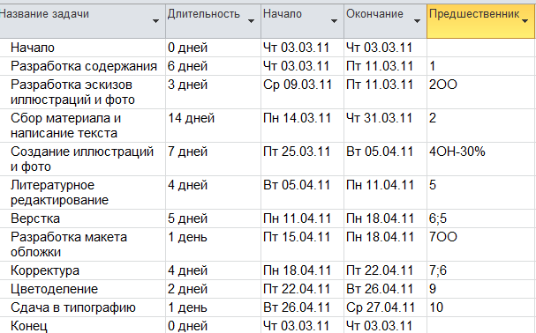,

Рисунок 8 - График работ с связями задач.

Далее стилизуем таблицу задач и диаграмму ганты.

На рисунке 9 представлена таблица задач.

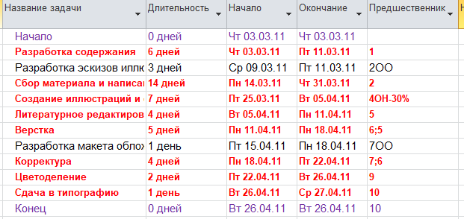

Рисунок 9 - таблица задач.

На рисунке 10 представлена диаграмма ганты.

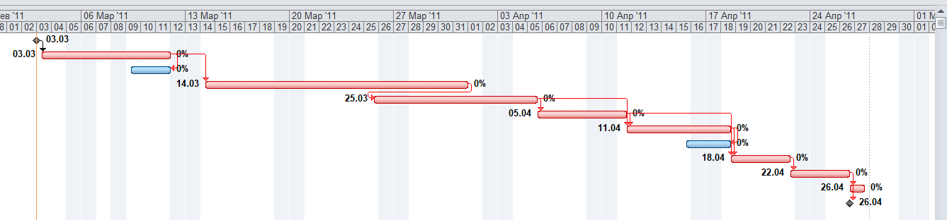

Рисунок 10 - Диаграмма ганты.

Далее нужно создать этапы для разделения задач.

На рисунке 11 представлены этапы задач.

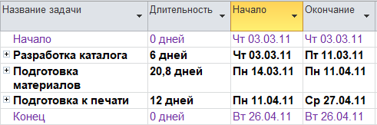

Рисунок 11 - Этапы задач.